在电子病历管理系统中，采用了模块结构化设计方法，根据数据流图，按层次划分各个模块，每个模块完成一个功能，且每个模块完成一个功能，且每个模块具有单入口单出口。该系统的功能模块图如下所示：
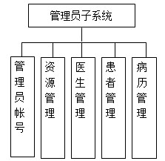

图4-1管理员子系统功能模块图
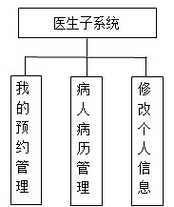

图4-2医生子系统功能模块图
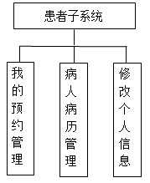
图4-3患者子系统功能模块图
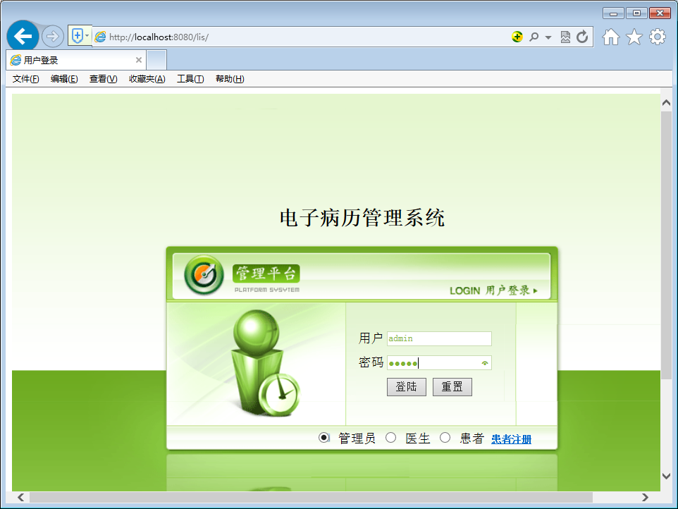
图5-4系统登录管理模块

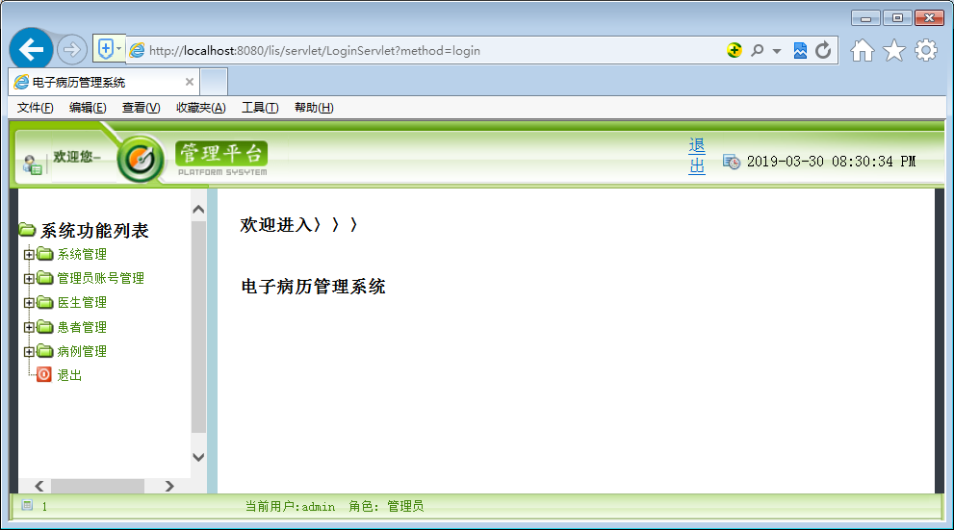
图5-5管理员子系统主界面
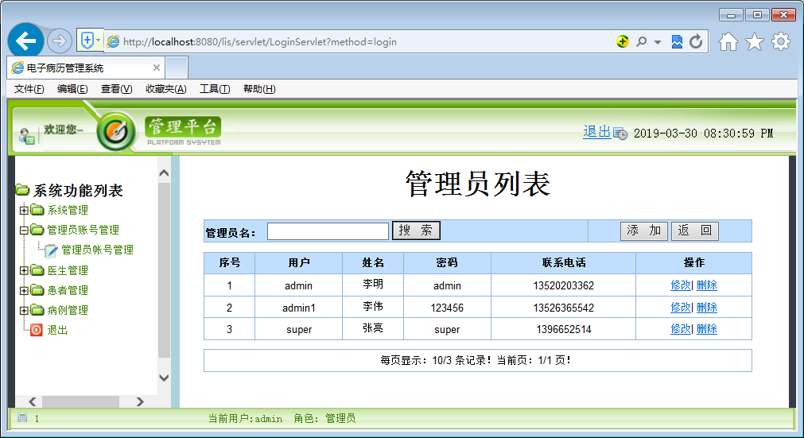
图5-6管理员帐号管理主页面

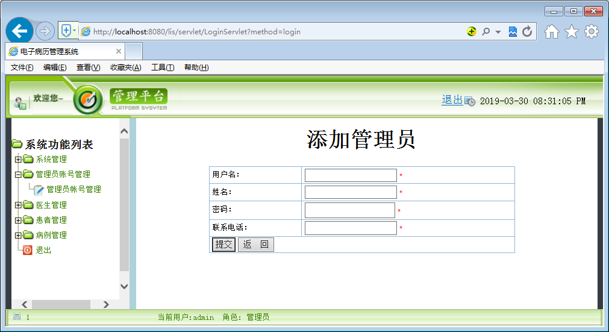
图5-7新增管理员帐号管理页面
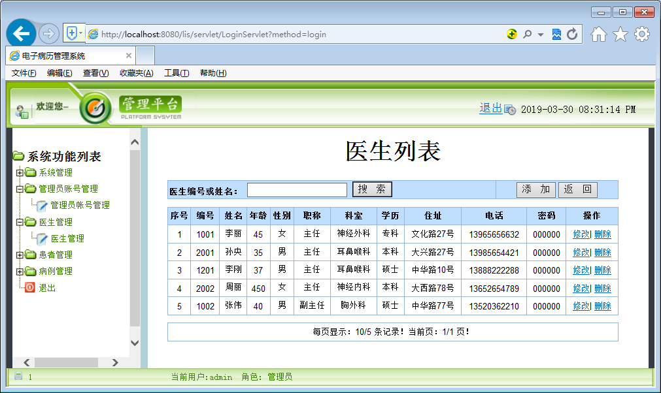
图5-8 医生管理主页面

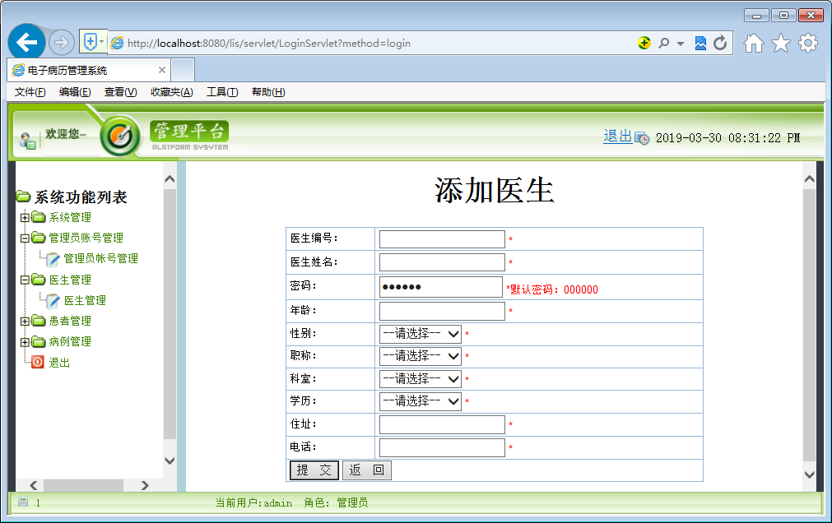
图5-9 添加医生管理页面
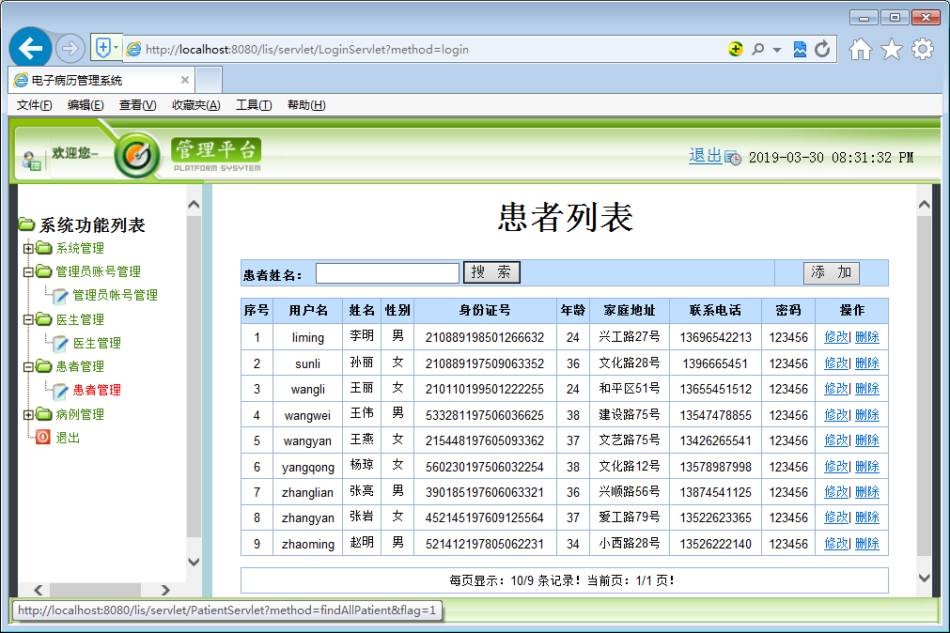
图5-10 患者列表信息页面
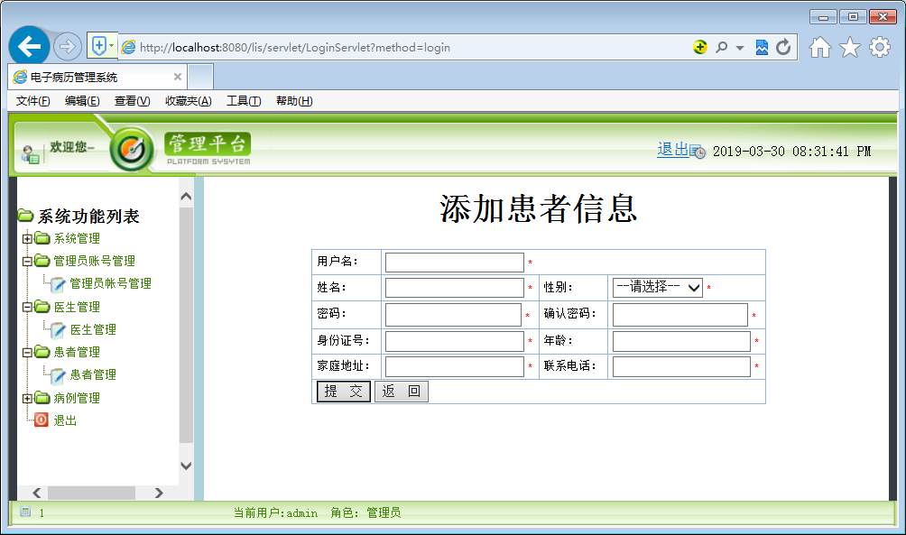
图5-11 患者管理主页面
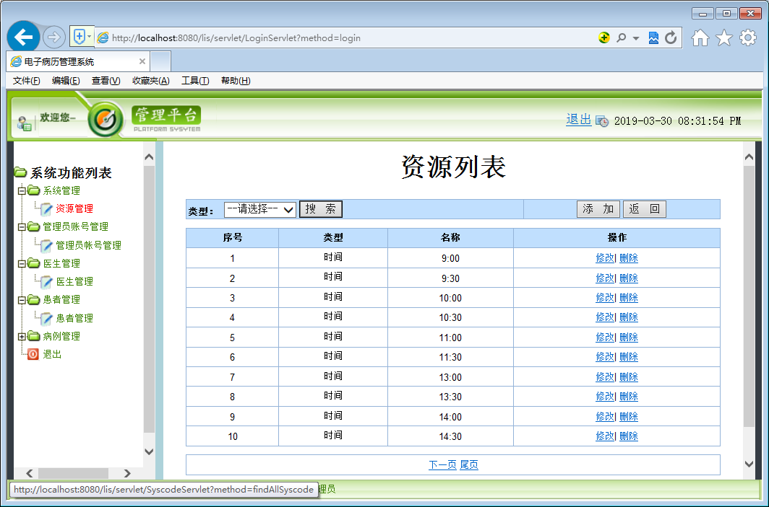
图5-12 资源管理主页面
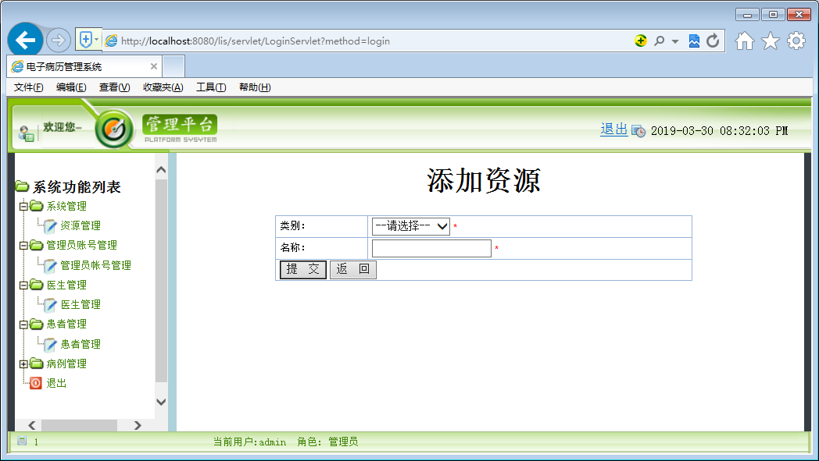
图5-13 新增资源管理页面
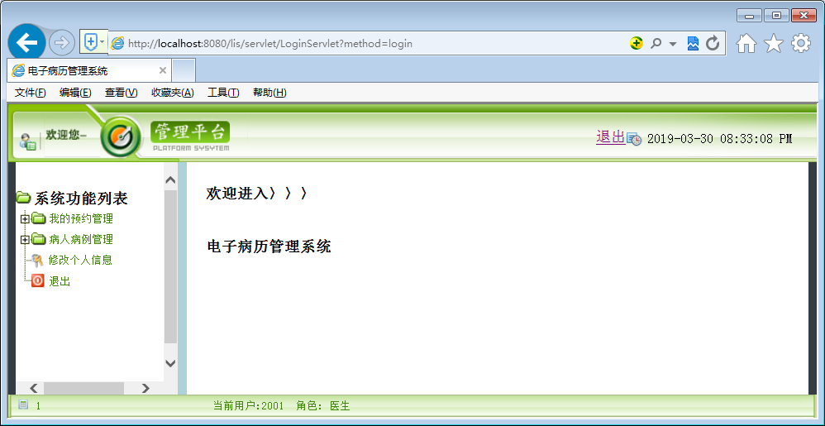
图5-14医生子系统主页面

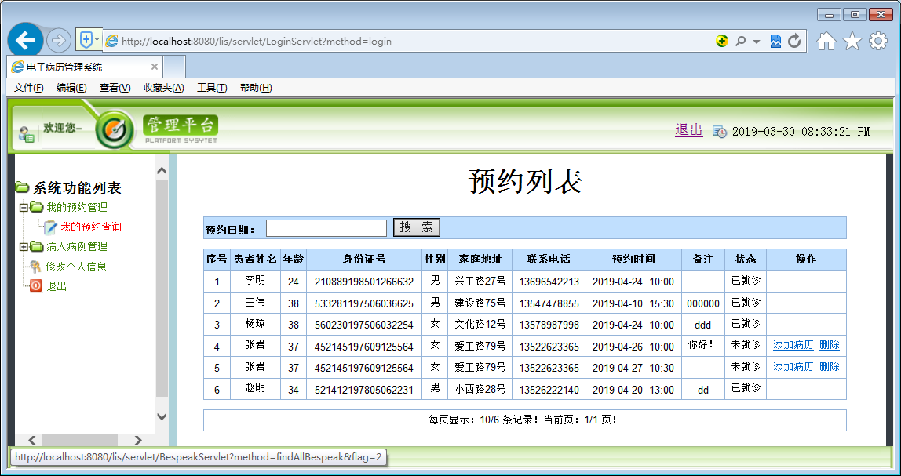
图5-15我的预约管理主页面
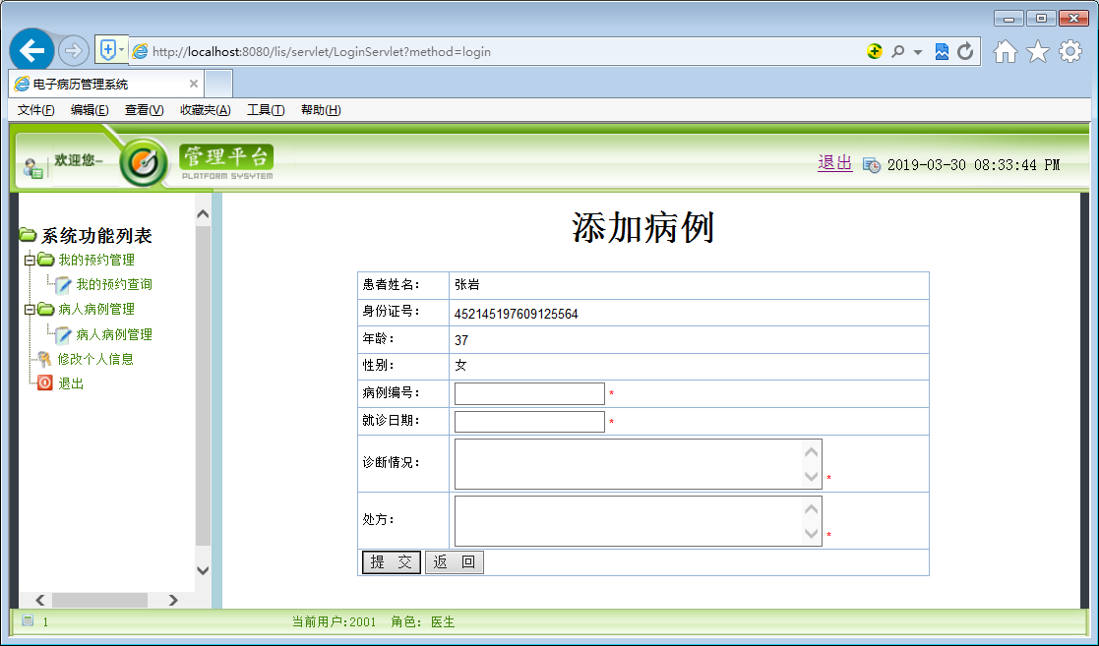
图5-16添加病历管理页面

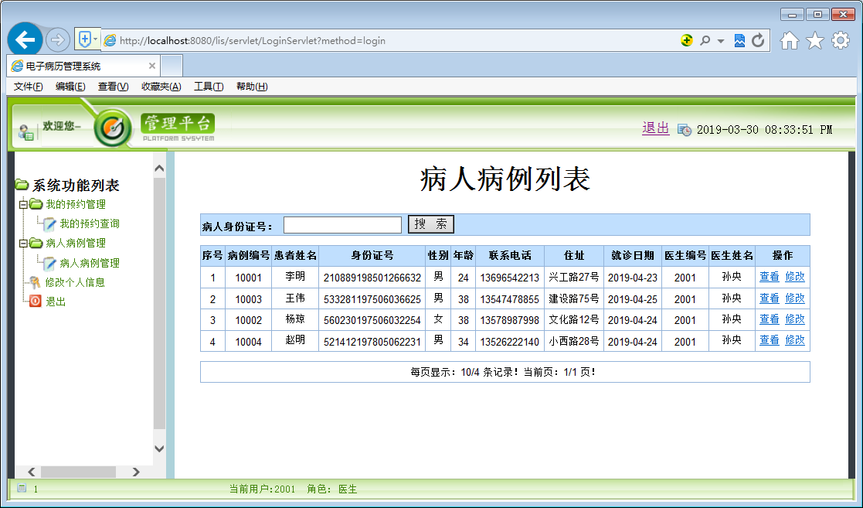
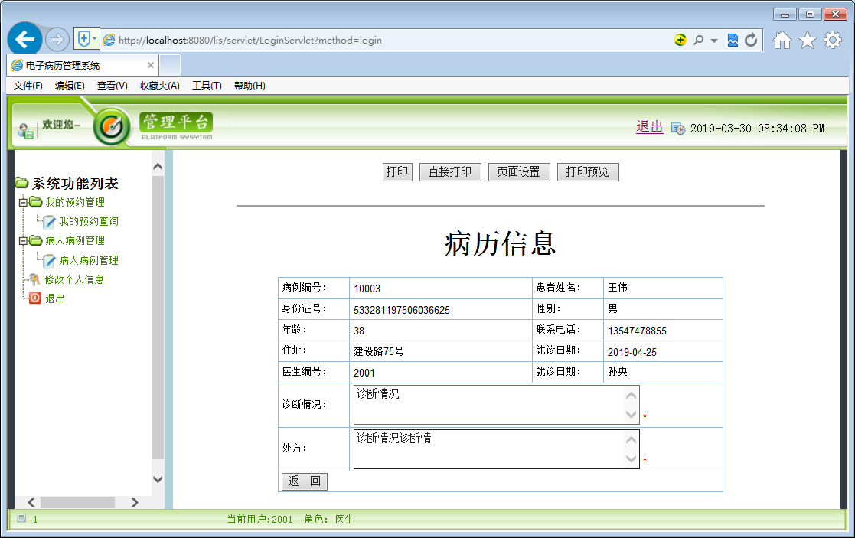
图5-17病人病历管理页面
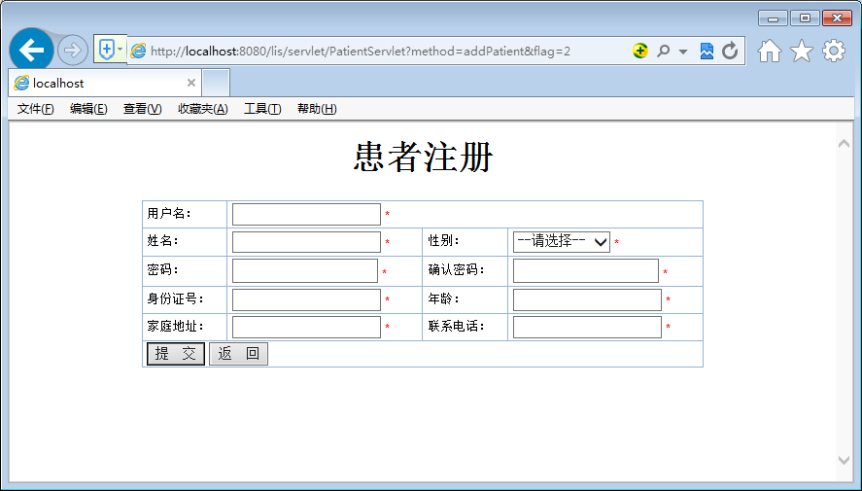
图5-18患者注册页面

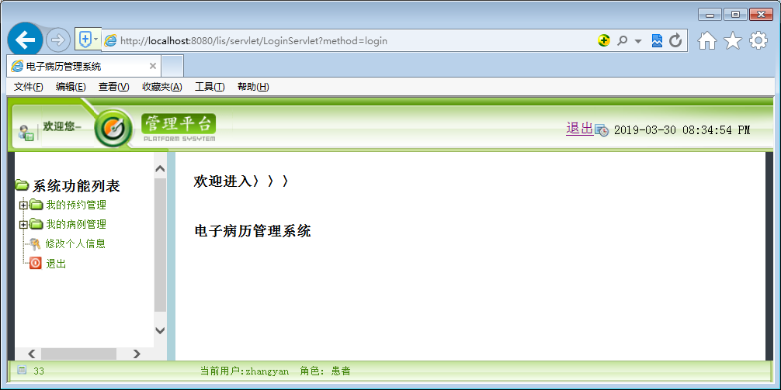
图5-19患者子系统主页面

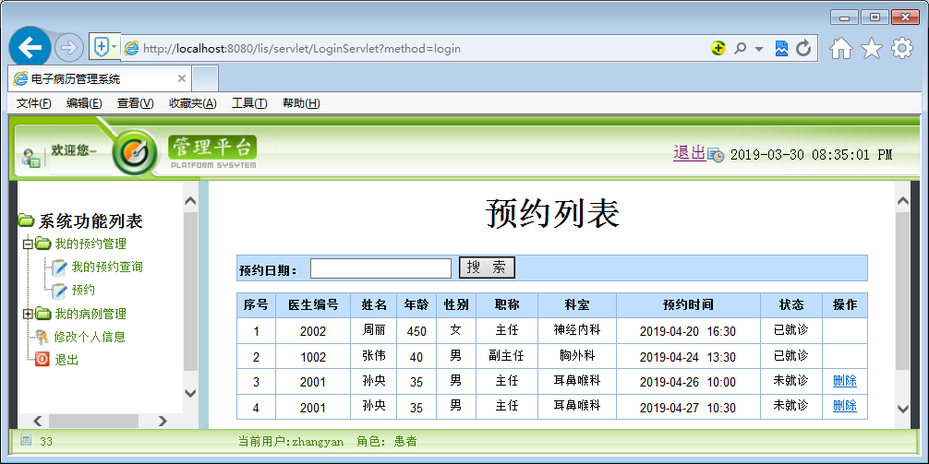
图5-20我的预约管理主页面

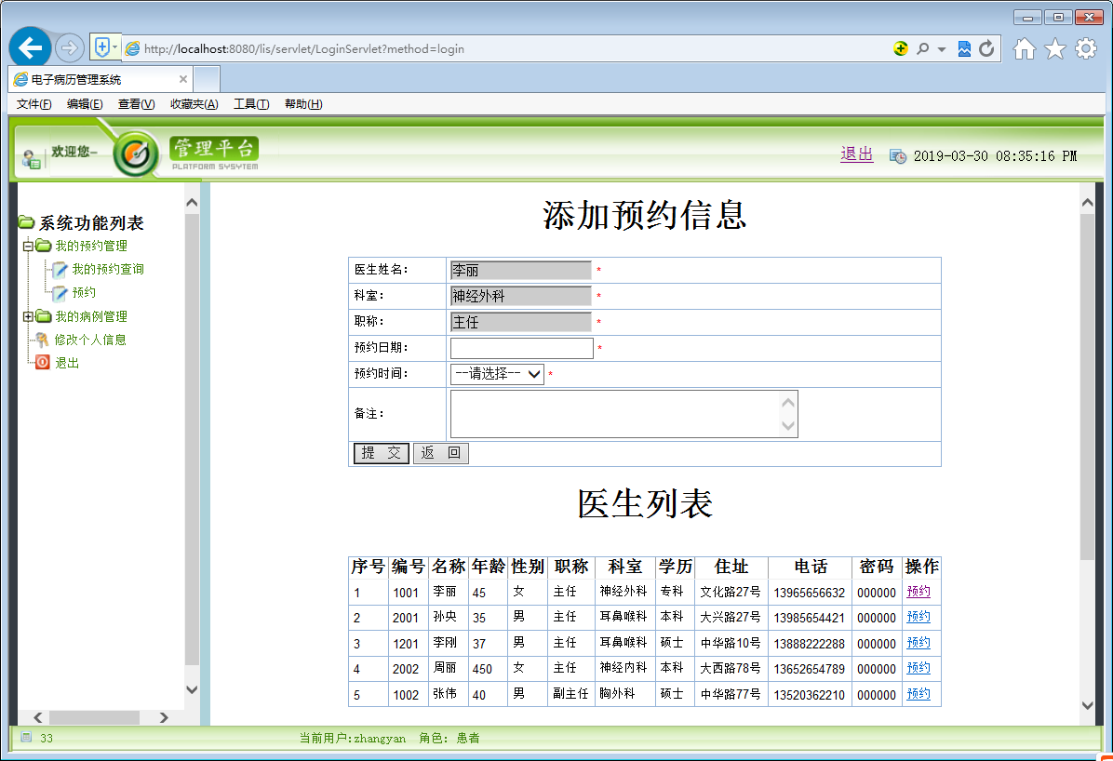
图5-21预约页面
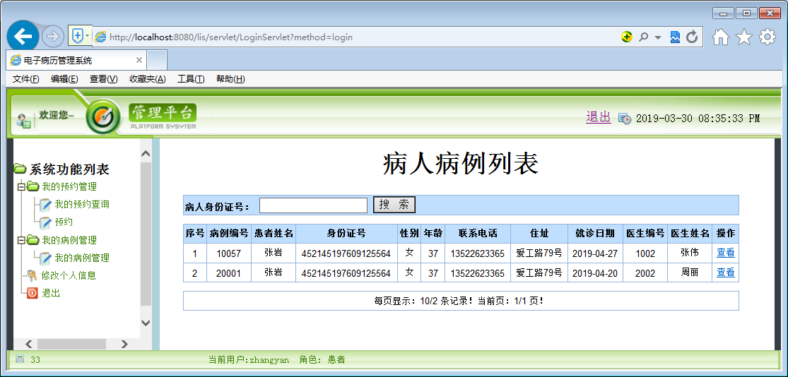
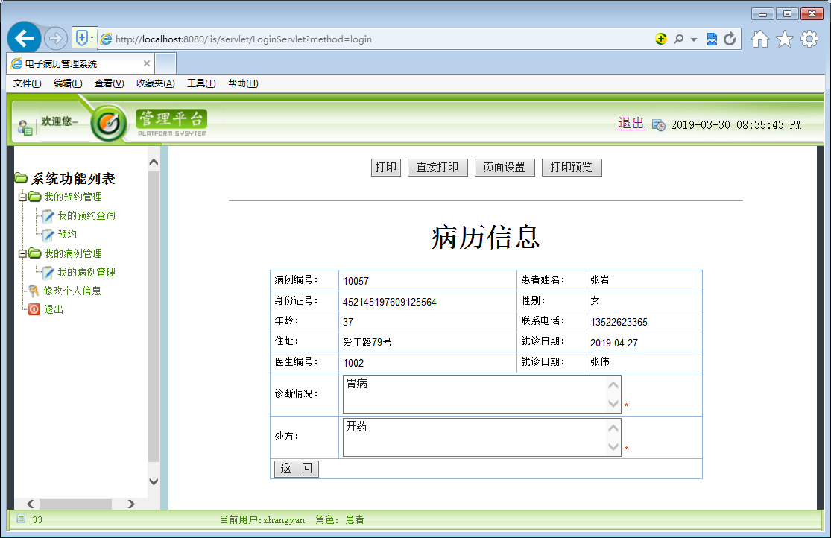
图5-22我的病历管理页面

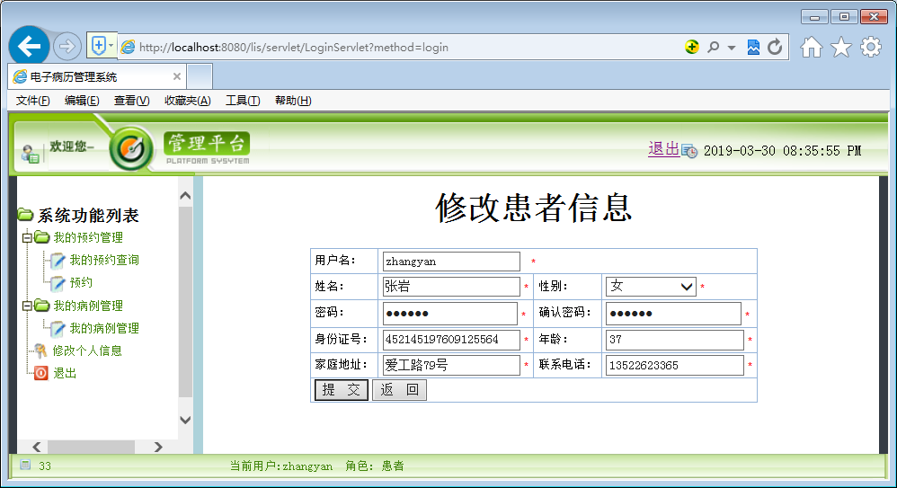
图5-23修改个人信息页面

